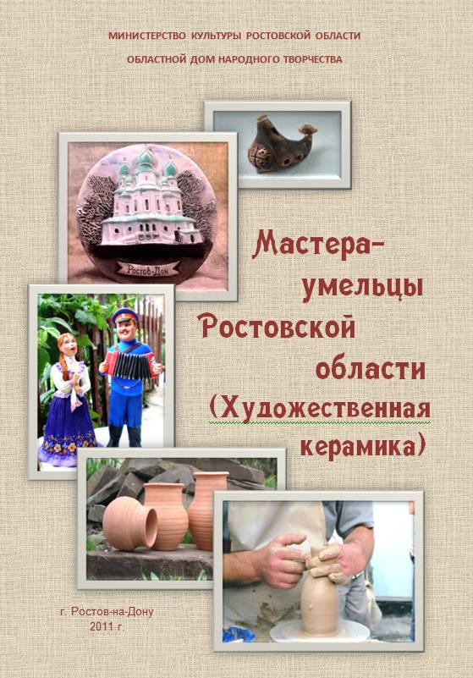

Данный буклет открывает серию изданий о мастерах декоративно–прикладного жанра Ростовской области, предназначенный для широкого круга любителей и почитателей народной культуры. В нём представлены лучшие образцы работ мастеров донской керамики.
Надеемся, что данный материал поможет специалистам культурно- досуговых учреждений в работе по развитию и популяризации декоративно-прикладного искусства посредством организации выставок и ярмарок народных ремесел.

Не приходилось ли вам наблюдать, как делает своё гнездо ласточка? Кроме былинок, используемых всеми пернатыми строителями, в дело идет глина. Мало того, глина у ласточек – основной строительный материал. Недаром в народе говорят: «пчелка лепит из воска, а ласточка из глины». Размягчая глину, ласточка, как заправский гончар, комочек за комочком лепит глубокую чашу. Высыхая, она становится очень прочной.
Вполне возможно, что в очень далекие времена наблюдения за ласточкиной работой навели человека на мысль сооружать глинобитные жилища, хаты – мазанки, различную посуду и другие мелочи.
Обилие природного материала – глины позволяло жителям Дона изготавливать предметы обихода (кирпичи, черепицу, посуду) из местного дешевого материала. У каждого мастера был свой рецепт замеса глины, обжига готового изделия, приготовления поливной глазури.
В наше время эти традиции продолжают и донские мастера, в работах которых отражена не только самобытность казачьей культуры, но и особенности каждого характера. Что только не делают мастера–умельцы из глины: и оригинальную домашнюю утварь, и интерьерные панно, и музыкальные инструменты, и философские композиции, и поднимающие настроение безделицы.
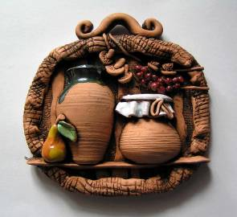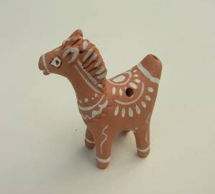
"Панно" Типалов В.Н. "Лошадка" Шахов В.В.

Мастера – умельцы Ростовской области.
1. Вакарин Виктор Иванович – 1949 г.р., г. Ростов–на–Дону. В работах Виктора Ивановича традиционная донская керамика приобретает новые грани. Его изделия узнаваемы среди работ других мастеров своим неповторимым почерком и особым донским колоритом.
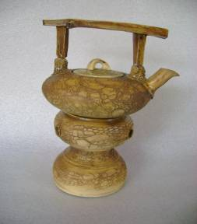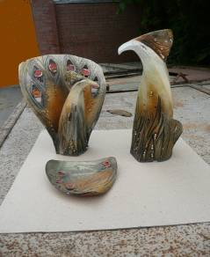
Чайник «Донские травы» «Дрофы»
2. Вовк Андрей Григорьевич – 1964 г.р., г. Новочеркасск. Формы его работ отмечены едиными стилистическими чертами. Они строго функциональны по значению и сдержаны по декору, непритязательны по очертанию.
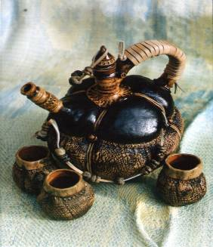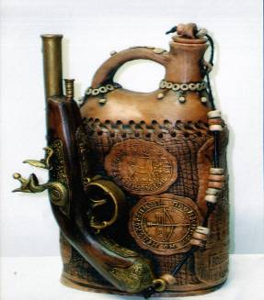
Набор для чая Штоф с револьвером

3. Гурский Сергей Валентинович – 1961 г.р., г. Ростов–на-Дону. Его керамика пластична, утилитарна, хранит в себе отзвук уникальной казачьей культуры. Работы Сергея Валентиновича выразительны, живы, вызывают улыбку и восхищение, поражая своей лаконичностью и простотой.
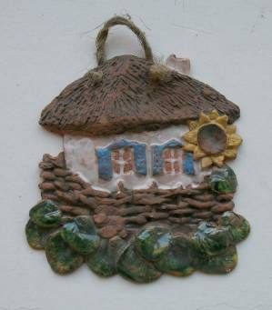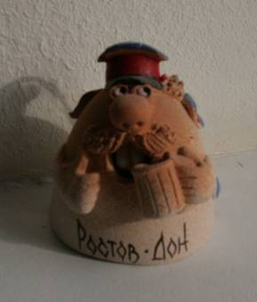
Панно "Курень" Колокольчик "Казак"
4. Данцева Наталья Евгеньевна – 1970 г.р., г. Ростов–на–Дону. Работает в жанре интерьерной скульптуры, мини-пластики. Ее работы выразительны, современны и вызывают восхищение.
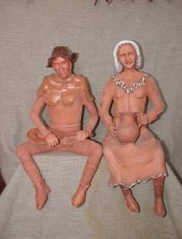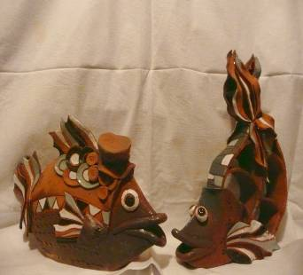
"Средневековье" «Рыбка в шляпе»

5. Ершов Владимир Данилович – 1949 г.р., г. Ростов–на–Дону. Глиняные трубки от Ершова – характерные образцы балкано–малоазийской трубочной традиции, возрожденные мастером в казачьем стиле. Каждая из них уникальна и создана в единственном экземпляре.
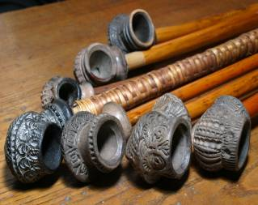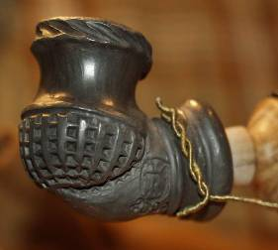
Казачьи глиняные трубки

6. Залозный Сергей Павлович – 1956 г.р., г. Новочеркасск. Разработал облик донской керамики в утилитарных изделиях. Штофы с использованием геральдики и казачьей символики, популярны и пользуются большим спросом.
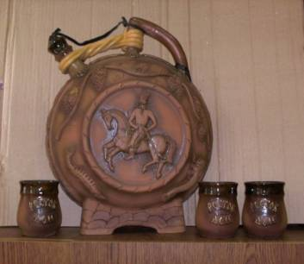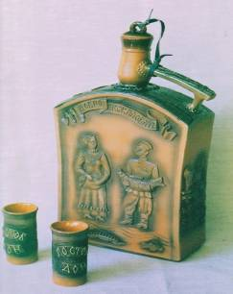
Штоф с геральдикой Штоф « Добро пожаловать»

7. Захаров Олег Михайлович - 1950 г.р., г. Ростов–на–Дону. Уникальный гончар, вдыхающий жизнь в глину, заставляющий ее звучать голосом Донских степей. В его керамике музыкальные традиции народов Дона объединяются с народными образами, пластика и музыка в одной форме.
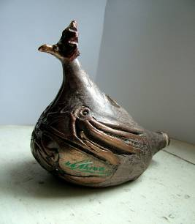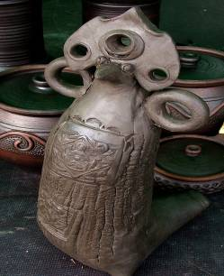
Флейта Флейта 1
8. Казанцева Татьяна Васильевна - 1960 г.р., г. Ростов–на–Дону. В работах в основном использует тематику цветов. Все работы по–своему оригинальны и непременно имеют свою изюминку.
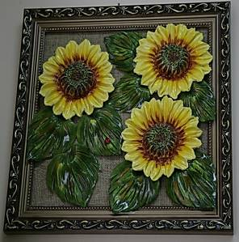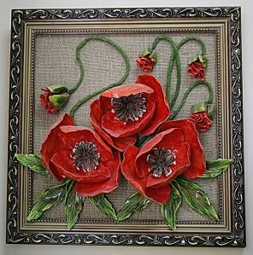
«Подсолнухи» «Маки»

9. Малышев Константин Юрьевич - 1951 г.р., г. Ростов–на–Дону. В своих работах он старается отразить культуру донских казаков, делая акцент на обычаи, обряды и возрождение казачества. Работы Малышева поражают своей выразительностью и необычностью композиционного решения.
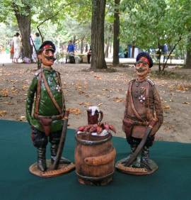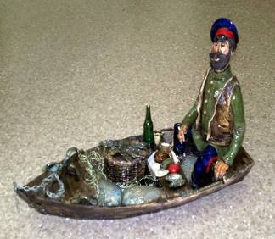
"Раки" "Рыбалка"
10. Непоменко Наталья Ивановна - 1957 г.р., г. Ростов–на–Дону. Основная часть работ посвящена Донскому краю, самобытной культуре казаков. Наталья Непоменко создала свой стиль, всякий раз находя сюжеты в реальной жизни. Её игрушки пластичны, легки, выразительны, отличаются ювелирной тонкостью техники исполнения.
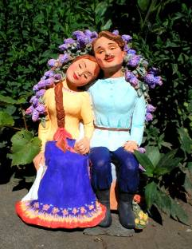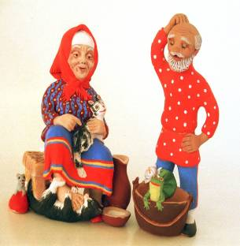
Двое под сиренью Спустя годы
11. Овсиенко Инна Александровна – 1967 г.р., г. Таганрог. Главными героями её произведений являются моряки и рыбаки Азовского моря, с успехом используется городской колорит.
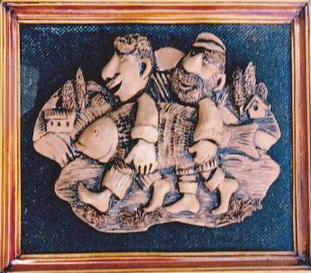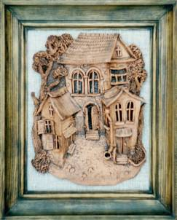
Панно "Старый город"
Панно "Удачная рыбалка "

12. Панченко Владимир Викторович - 1955 г.р., г.Шахты. Выработал свой индивидуальный стиль – яркая цветовая гамма, тематическое многообразие, добрый казачий юмор и задор.
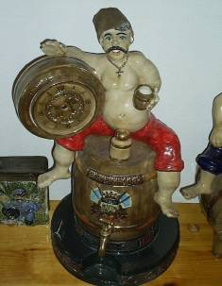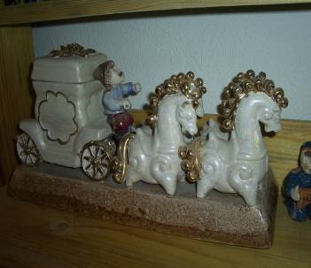
Казак на бочке Карета

13. Пугачев Владимир Николаевич – 1958 г.р., г. Ростов–на–Дону. Его работы строго функциональны и сдержаны, его творчество органично и естественно, оно отмечено особым чувством материала, пониманием его выразительных возможностей.
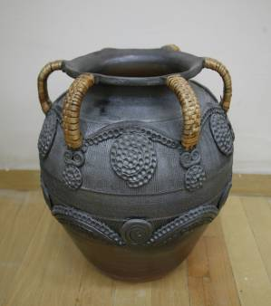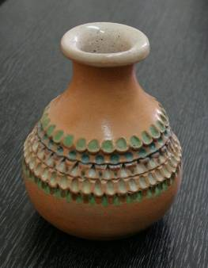
Ваза «Земфира» Горшочек

14. Панченко Павел Владимирович - 1972 г.р., г. Ростов–на–Дону. Ростовский самобытный художник, ищущий вдохновения в микромире городской архитектуры и керамических музыкальных инструментов.
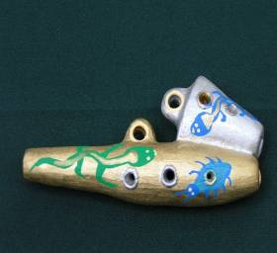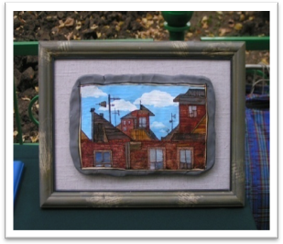
Керамическая флейта Панно "Старый город"

15. Романова Зинаида Александровна - 1957 г.р., Неклиновский район. Создала уникальный образ направление мелкой пластики – коровки из Покровки. Её коровки изящны, легки и неповторимы, а композиции из фигурок отражают сюжеты крестьянского быта.
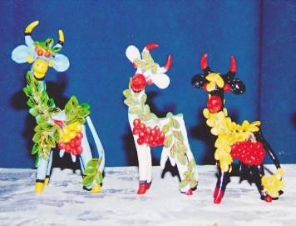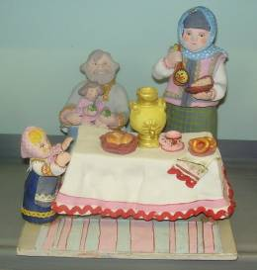
"Семья"
"Коровки из Покровки"

16. Стахурский Феодосий Васильевич – 1945 г.р., г. Ростов–на–Дону. Мастер глиняных свистулек. Формы его работ просты, но без аскетизма, лишены излишней причудливости и всегда функциональны.
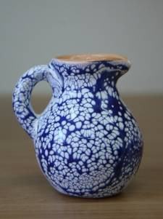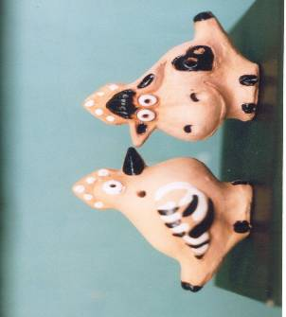
Вазочка Свистульки

17.Типалов Виктор Николаевич – 1953 г.р., Мясниковский район. Творчески подходит к использованию местных традиций, разнообразие форм, декора и сюжетных композиций, выполненных в традициях народного ремесла, свидетельствуют о неистощимой фантазии гончара.
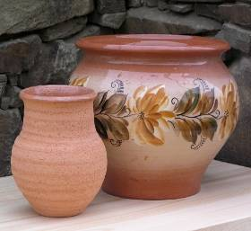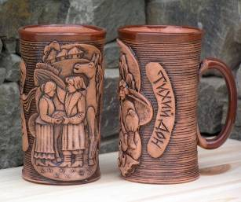
Горшки Кружки «Тихий Дон»

18. Цыганкова Елена Николаевна – 1965 г.р., г. Новочеркасск. Мир её пластических образов разнохарактерен и необычен. Её композиции полны таинственности и фантазии. Неординарные решения позволяют создать современные, интересные формы.
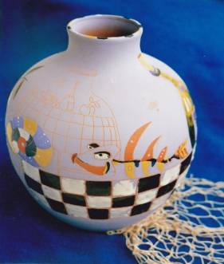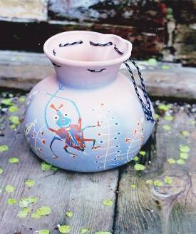
Ваза "Натюрморт с бутылкой" Ваза "Туфельки"

19. Шишкина Светлана Анатольевна - 1958 г.р., г. Ростов–на–Дону. Удивительным образом все работы Светланы настроены позитивно, несут красоту, добро, положительные эмоции. Самобытные тарелки, яркие плакетки на Донскую тему – доставляют удовольствие гостям и жителям Донской столицы.

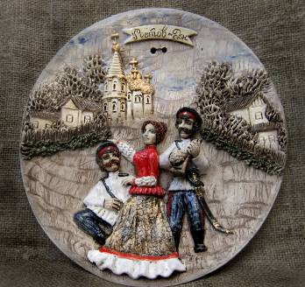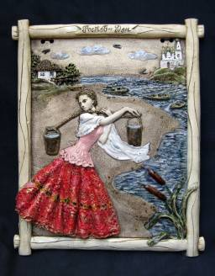
Тарелка "Казачий пляс" Панно "По воду"
20. Шалимов Олег Вячеславович – 1968 г. р., Морозовский район. Основное место в творчестве занимает донская тематика, воссоздающая быт донских казаков и современные мотивы казачества.
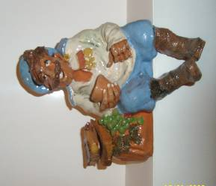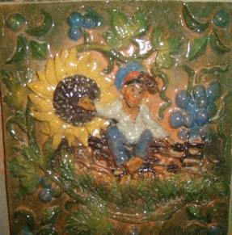
Отдыхающий казак Панно «На плетне»

Семикаракорская керамика - это одно из ярких направлений народной художественной культуры Донской земли. Она впитала все краски нашего прекрасного и могучего края, его местную историческую культуру, традиции донского искусства, овеянные свободолюбивым духом казачества.
Художникам и мастерам удалось создать оригинальное художественно-стилевое направление – Семикаракорское письмо с использованием в росписи букетно-растительного орнамента с акцентом на более крупном центральном цветке. В орнамент включаются сюжетные композиции стилизованной флоры и фауны Дона, идущие от казачьего фольклора и современные мотивы.
Работы уникальны и разнообразны: это блинные наборы, чайно-кофейные сервизы, настенные тарелки, вазы, сувениры, подсвечники. Белоснежный расписной фаянс с ажурными кружевными орнаментами, лепные жанровые скульптурки в сочетании с формами являются новым направлением в Донском прикладном искусстве.
Высокохудожественные авторские работы, выполненные мастерами ЗАО «Аксинья» (Белова Т.А., Золотых Л.В., Кунаховец О.П., Рогочая Н.В., и др.), создали славу Ростовской области, став жемчужиной Дона, его визитной карточкой.
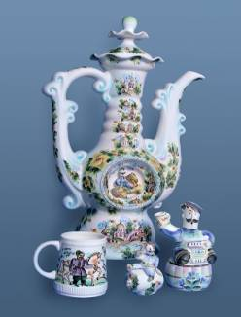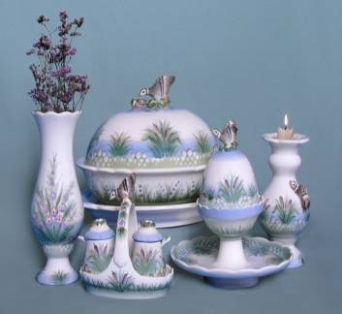
"Квасник" Кунаховец О.П. Набор "Дикие утки" Рогочая Н.В.

Мастера умельцы Ростовской области «Художественная керамика»

Ответственный за выпуск – директор ГАУК РО «ОДНТ» А.В. Ларионов
Редколлегия:
Е.Г.Шашуловская, Я.М. Пилявская , Э.Ч. Юсубова, В.В. Полежаева
Составитель: И.В. Кузьминова
Техническая редакция: Н.Е. Гончарова

Ростовский областной дом народного творчества:
344019, г.Ростов–на–Дону, пл.К.Маркса, 5/1
e-mail: odnt2006@narod.ru
http://www.folkro.ru

На обложке представлены работы:
- Захаров О.М. (Флейта).
- Шишкина С.А. (Тарелочка «Ростов - Дон»).
- Непоменко Н.И. (Песня. Гармонист Лёня).
- Пугачев В.Н. (Руки мастера за работой).
- Типалов В.Н. (Глечики).

